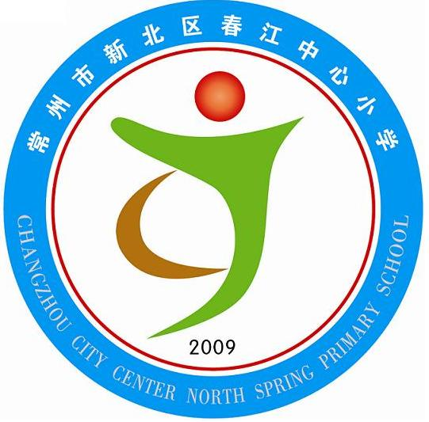
享受如春教育 培育有根新人

副班主任职责：
1、积极主动配合班主任做好班级管理工作，班主任外出主动顶岗，全面负责班级工作。
2、能准时到场，积极参与并认真组织好学生的广播操和大课间活动。
3、带领学生按时文明就餐，参与全程管理，督促学生按时静堂。
4、认真组织周五中午大扫除，能准时到岗并积极组织。
5、能协助班主任做好期初的综合性收费工作，并填写好各项收费发票。
6、能及时认真填写好学生学籍卡上的评语。
7、能协助班主任对学生进行思想教育，按照学校每周、每月教育主题及班级工作计划，协助班主任做好班级各项工作。
8、积极协助班主任完成班级文化建设，如：黑板报、丝绒黑板布置、班级外墙等工作。
9、学校、年段组或班级组织学生集会、社会综合实践活动、公益活动等大型活动时，要与班主任一起共同组织管理。
10、经常与学生家长进行沟通，以各种方式（电话或面谈等）家访，每月家访率达10%。

